河北省工业和信息化厅

冀工信科函〔2020〕568号

河北省工业和信息化厅
关于组织开展机械科学研究总院集团
线上专题对接会的通知

唐山、沧州、邯郸市工业和信息化局：
为深入推进产学研合作，促进更多高校和科研院所科技成果落地河北，按照“央企进河北”和“知名院（所）校进河北”活动要求，结合省厅2020年“百校千企”产学研用合作推进活动安排，在前期与机械科学研究总院集团充分沟通协调下，定于2020年8月14日组织召开机械科学研究总院集团线上专题对接会。现将有关事项通知如下：
一、时间和形式
1.时间：2020年8月14日下午14:00-17:00
2.形式：钉钉线上直播
二、会议主要内容
1. 参会产业集群介绍集群基本情况和发展需求
2. 机械科学研究总院集团有关专家发布科技成果项目
3. 与会人员在线交流对接
三、参会人员
本次对接会重点聚焦开平区应急装备、河间市再制造、盐山县管道装备、孟村县弯头管件、泊头市环保设备和永年区标准件6个产业集群。
参会人员主要包括：唐山、沧州、邯郸市工信局主管局长、处室负责同志；集群所属县区工信部门主管局长、科室负责同志；6个产业集群管委会或主管部门分管领导、科室负责同志；每个产业集群规模前30名的企业领导和技术部门主要负责同志；机械科学研究总院集团及下属单位相关负责同志和专家。
四、有关要求
1. 本次活动由河北省工业和信息化厅、机械科学研究总院集团主办，河北省产学研合作促进会承办。机械科学研究总院集团的基本情况和技术项目介绍已提前发至相关市县工信部门，市县工信部门要有针对性地组织本地企业参会。有明确对接需求的企业可将具体需求提前报送至邮箱。
2. 各产业集群要认真准备，重点介绍集群产业发展情况、面临问题和发展需求。介绍采用PPT形式，时间控制在10min内。
3. 本次活动采用钉钉线上直播形式开展。参会人员须提前下载手机或电脑版钉钉并注册登录，扫描“机械总院项目对接会群”二维码入群，进行实人认证，才可使用直播模式。使用指南详见附件1。
4. 请各市工信局于2020年8月11日前将参会人员名单电子版（详见附件2）和集群介绍人员名单报送省产学研合作促进会，并于会议开始前指导企业登录钉钉直播，做好参会准备。
联系人：王永芳 13832380063
邮箱：hbiur114@126.com

河北省工业和信息化厅
2020年8月7日

附件1
钉钉下载和直播使用指南

一、钉钉下载注册
登录“阿里钉钉官网”或直接搜索钉钉APP下载安装并注册登录
二、实人认证
点击左上角头像—设置—安全中心—实人认证（上传身份证明或通过支付宝授权完成）
三、直播功能使用
第一步：保证网络畅通。建议选用电脑有线网络或者手机4G网络，使用WIFI会出现卡顿的情况。
第二步：扫码入群。机械总院项目对接会群二维码见图1。入群后请将昵称修改为“县区+企业名称+姓名”。
第三步：组织方发起直播后，左上角出现正在直播的提醒（如图2），点击进入就可在线收看直播。
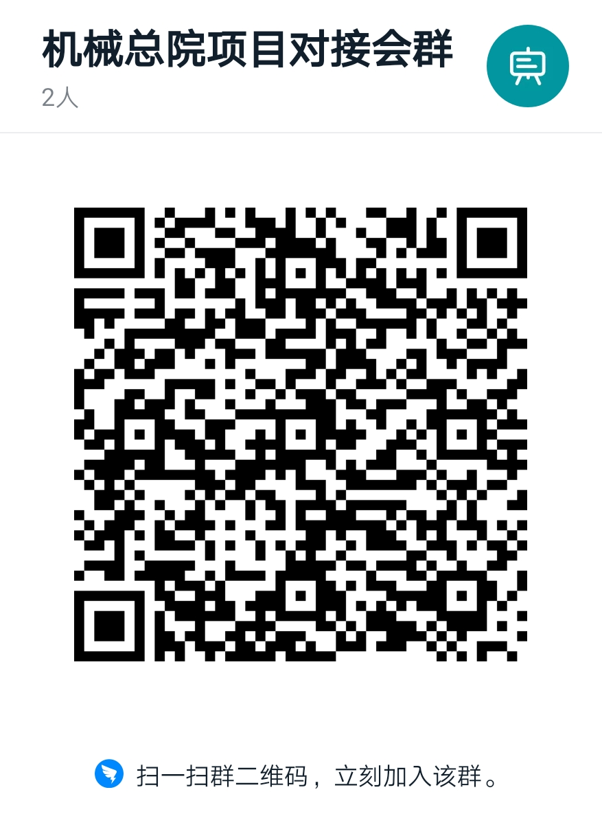
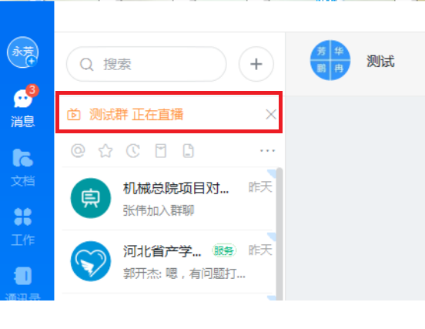

附件2

参会人员名单回执

序号 | 姓名 | 单位 | 职务 | 手机号码 | 所属市县

抄送：机械科学研究总院集团
河北省工业和信息化厅办公室 2020年8月7日印发

